FUNDAÇÃO ESCOLA DE COMÉRCIO ÁLVARES PENTEADO

Entrega 2 - Psicologia, Liderança e Soft Skills

Estimador de preços UbaRun

Beatriz de Castilho Ferreira

Giulia Nogueira Lopes de Sá

Guilherme Alves de Oliveira

João Pedro Lima Paulo

Lara Marina de Oliveira

São Paulo

2025

**Sumário**

**Descrição do problema 3**

**Descrição das 8 Âncoras de Carreira 3**

**Análise Individual 3**

- Beatriz de Castilho Ferreira 3

- Giulia Nogueira Lopes de Sá 4

- Guilherme Alves de Oliveira 4

- João Pedro Lima Paulo 5

- Lara Marina de Oliveira 5

**Conclusão 6**

# 

# 

# **Descrição do problema**

O objetivo é criar modelos de Machine Learning capazes de prever o preço estimado de corridas por aplicativo para as três categorias: UberX, Uber Confort e Uber Black. Também iremos utilizar dados de outros aplicativos de corrida ou transporte público para estimar a forma mais barata de chegar ao local desejado, gerando assim um estimador de vários serviços. Outra maneira é maximizar a acurácia das previsões por meio da escolha adequada de features, técnicas de dados e modelos.

* Acesse o Drive com os testes pelo link: [Teste Âncora de Carreiras](https://drive.google.com/drive/folders/1deyTRvuV_nPXDAmiNWTNoSoNe1MBgK6U?usp=sharing)

# **Descrição das 8 Âncoras de Carreira**

* TF: Competência técnica/funcional
* AG: Competência Geral
* AI: Autonomia/Independência
* SE: Segurança/Estabilidade
* CE: Criatividade Empreendedora
* VS: Serviço/Dedicação a uma causa
* PD: Puro desafio
* EV: Estilo de vida

# **Análise Individual**

## Beatriz de Castilho Ferreira

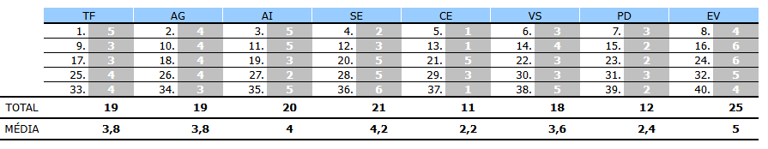

No teste de Beatriz, foi possível perceber que ela obteve a maior pontuação média em *estilo de vida* e menor pontuação em *criatividade empreendedora*. Com a preservação do estilo de vida, é possível perceber que a mesma coloca como prioridade em sua profissão a integração do trabalho com as suas necessidades individuais e familiares, integrando de forma positiva a sua carreira dentro da sua qualidade de vida. Porém, Beatiz pouco busca a criação e impulsionamento da sua criatividade, seja ela para novos objetivos ou novas ideias de carreira. Mesmo com esses pontos positivos e negativos, Beatriz é segura e consistente na sua carreira, tornando assim uma ótima líder.

## Giulia Nogueira Lopes de Sá

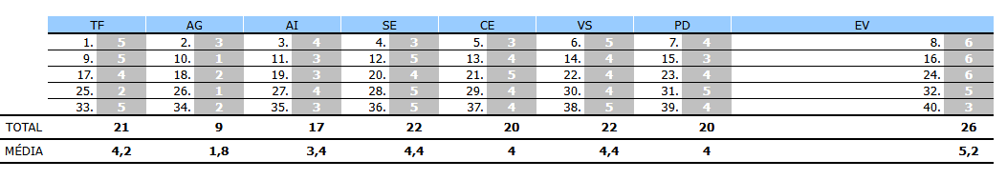

Observando os resultados da Giulia, podemos perceber maior pontuação em *estilo de vida* e menor pontuação em *competência geral*. Com os mesmos pontos positivos de Beatriz, Giulia consegue uma boa integração da sua vida pessoal com a sua carreira profissional, conseguindo levar a vida de forma harmoniosa. Porém, Giulia precisa de melhorias nas suas habilidades analíticas, bom relacionamento com pessoas e equilíbrio emocional, que podem atrapalhar de maneira negativa na sua carreira.

## Guilherme Alves de Oliveira

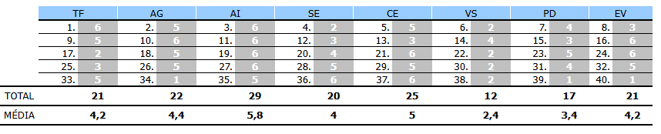

Guilherme possui os resultados bem consistentes, com a maior pontuação em *autonomia e independência* e menor pontuação em *serviço e dedicação* a uma causa. Com a autonomia e independência, Guilherme tende a buscar uma carreira que possibilite impor suas próprias decisões e condições. Isso permite que ele possa fazer as coisas do seu jeito e por isso, consegue organizar a sua vida profissional em torno de trabalhos que lhe proporcionem mais escolha e poder de decisão. Por outro lado, Guilherme valoriza fortemente seus talentos e competências, pouco dedicando a valores e causas, dificultando assim a forma com que ele pode contribuir para um mundo melhor por meio do seu trabalho.

## João Pedro Lima Paulo

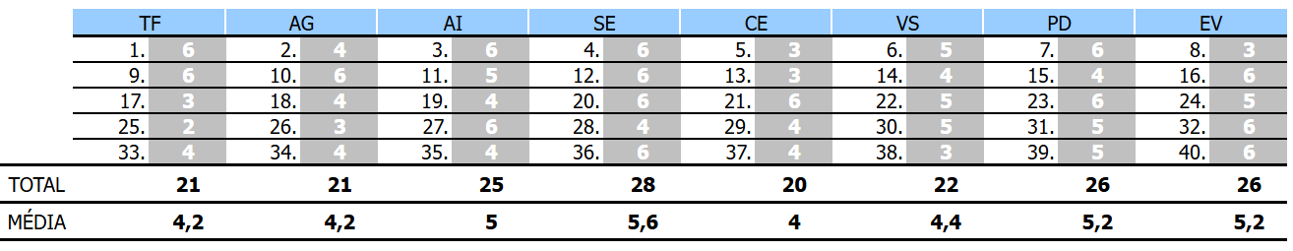

João também possui resultados bem consistentes, tendo sua maior pontuação em *segurança/estabilidade* e a menor pontuação em *criatividade empreendedora.* Com segurança e estabilidade, João busca se sentir seguro no ambiente de trabalho, sempre querendo saber os próximos passos para se manter dentro de determinado lugar. Além disso, ele sempre busca empregos em empresas que oferecem a ele bons planos e boa reputação. Isso reflete nos seus pontos negativos, onde João não se interessa pela criação de novos negócios ou organizações. Não necessariamente ele não seja uma pessoa com criatividade artística, muito pelo contrário, João possui uma criatividade excelente, porém, falta nele justamente o espírito empreendedor.

## Lara Marina de Oliveira

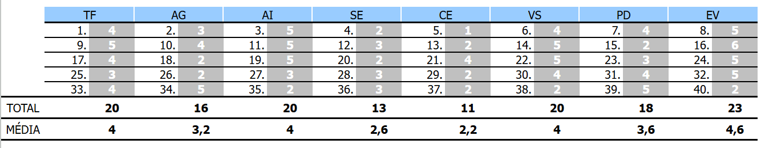

Observando o teste de Lara, foi possível notar maior pontuação em *estilo de vida* e menor pontuação em *criatividade empreendedora*, bem semelhante ao teste de Beatriz. Com a âncora de estilo de vida, busca a melhor forma de integrar todas as suas necessidades, sejam elas individuais, familiares e necessidades de carreira. É altamente motivada pelo trabalho e se adapta muito bem ao ambiente organizacional, com suas restrições para se manter flexível em relação às suas necessidades. Por outro lado, Lara não possui espírito empreendedor, sem motivação para a criação de novos negócios e organizações. Novamente citando, não quer dizer que Lara não possui criatividade artística, mas sim nunca teve interesse ou motivação para desde cedo iniciar um empreendimento.

# **Conclusão**

A aplicação do Teste de Âncoras de Carreira ao grupo revelou perfis diversos, mas com algumas tendências em comum. A âncora mais presente foi Estilo de Vida, destacando a busca por equilíbrio entre vida pessoal e profissional, especialmente por Beatriz, Giulia e Lara. Esse perfil valoriza a flexibilidade e qualidade de vida, aspectos cada vez mais importantes no mercado atual.

Em contraste, a âncora Criatividade Empreendedora teve as menores pontuações no grupo, sugerindo uma menor motivação para criar negócios próprios, apesar de não indicar falta de criatividade em si.

Guilherme se destacou com foco em Autonomia e Independência, enquanto João priorizou Segurança e Estabilidade, perfis que se complementam dentro de uma equipe: um movido pela liberdade de decisão, o outro pela previsibilidade e estrutura.

Esses diferentes estilos contribuem de maneiras únicas para a formação de líderes. Beatriz, por exemplo, mesmo com foco em qualidade de vida, apresenta características de consistência e segurança, essenciais para uma liderança estável. Já perfis como o de Guilherme podem trazer liderança inovadora, voltada à autonomia e tomada de decisões rápidas.

Compreender essas âncoras permite alinhar talentos às funções certas, desenvolver lideranças mais humanas e criar estratégias de gestão que respeitam os valores individuais, promovendo motivação, produtividade e bem-estar organizacional.